
2017
Enginyeria del Software:
Documentació Sprint 5

MEMBRES DEL GRUP ES2017A3: GUILLEM CASASSAS, FRANCISCO WILLIAMS, MARC VALDIVIA, MIRIAM BERMÚDEZ, AINA HERNÁNDEZ, ALEJANDRO ESPINOSA, ALEIX MARQUÈS (CO-SPRINT MASTER), I ALBERT ESPÍN (CO-SPRINT MASTER)

17.12.2017
Índex
1. Introducció 3
2. Sprint Backlog 3
3. Burndown Chart 4
4. Retrospectiva 4

1. Introducció
A continuació s’adjunta la documentació de la feina realitzada durant aquest darrer Sprint. S’espera que serveixi per analitzar el rendiment de l’equip i poder trobar punts de millora. Al Backlog es poden veure les tasques que es van planificar per a aquest Sprint. Per a cada tasca s’indica qui l’ha feta i les hores que ha necessitat. En la majoria d’Sprints anteriors s’havia inclòs un apartat d’Sprint Planning que desglossava les subtasques de les tasques més complexes, però en aquest Sprint no s’ha identifdicat cap tasca de gran complexitat que requerís divisió en subtasques i per tant s’omet la taula d’Sprint Planning. Al Burndown Chart es pot veure com s’ha distribuït l’esforç del grup durant l’Sprint. Finalment, s’adjunten imatges dels resultats aconseguits.

2. Sprint Backlog
Aquest Backlog mostra les tasques que s’han dut a terme durant el quart Sprint. S’indica qui l’ha feta i si era de Disseny, de Programació, d’Integració o un Bug. Algunes tasques eren de l’Sprint anterior i d’altres s’han afegit al llarg de l’Sprint. Hi ha gent que ha col·laborat en altres tasques i aquí no apareix perquè si no es faria la llista infinita.

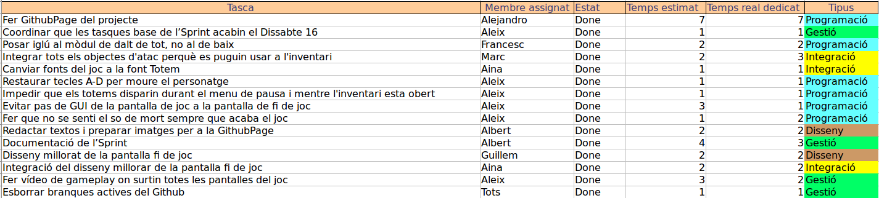
Figura 1: Sprint Backlog

3. Burndown Chart
Al gràfic es pot veure el Burndown Chart de l’Sprint. L’eix horitzontal representa els dies de l’Sprint, una setmana. L’eix vertical principal (esquerra) representa les hores d’esforç total dedicades a l’Sprint. L’eix vertical secundari (dreta) representa el nombre de tasques pendents. A més a l’eix horitzontal també s’han representat les tasques que s’han completat cada dia. La línia vermella representa la distribució d’esforç ideal.

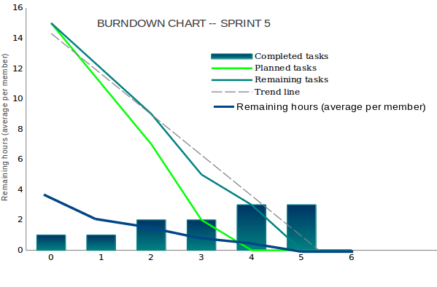

Figura 2: Burndown Chart

4. Retrospectiva
Aquesta retrospectiva és diferent de la resta, ja que com aquest és el darrer Sprint del desenvolupament no preveu plans de futur reals per a Sprints posteriors, sinó que es limita a avaluar el desenvolupament que s’ha dut a terme per l’equip fins al moment actual.
En el seu estat actual, el joc és completament jugable i representatiu dels objectius planificats inicialment: s’han completat les tasques previstes del darrer Sprint, centrades sobretot en la correcció d’errors detectats a la review anterior. S’ha acompanyat el joc d’una pàgina web, que descriu les característiques i presenta els elements principals mitjançant continguts audiovisuals com un vídeo de gameplay.

